  - Айналу беттері

Айналу беттері ℓ (жасаушы) сызығын айналу осі – і түзуінің маңында айналдырғанда алынады. Барлық айналу беттерінің жалпы жағдайда, бірдей анықтауышы болады:
- анықтаушының геометриялық бөлігі екі элементтен түрады; алгоритмдік бөлігі і осінің бойымен ℓ жасаушысының айналу шартын құрайды;

- ℓ жасаушының нүктелері і осінің маңында шеңбер жасап айналады, сондықтан айналу беттерінің барлығы циклдік (40 а,ә суреттер) болуы мумкін.
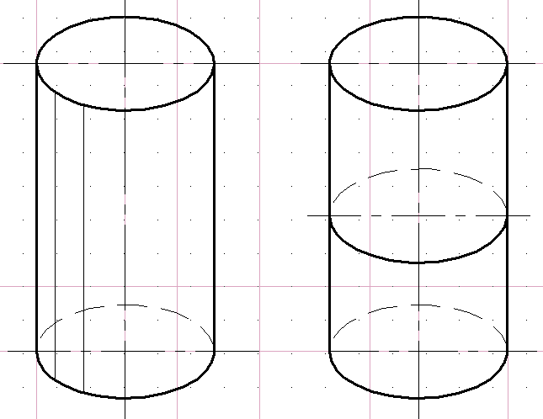
а) ә)
40-сурет

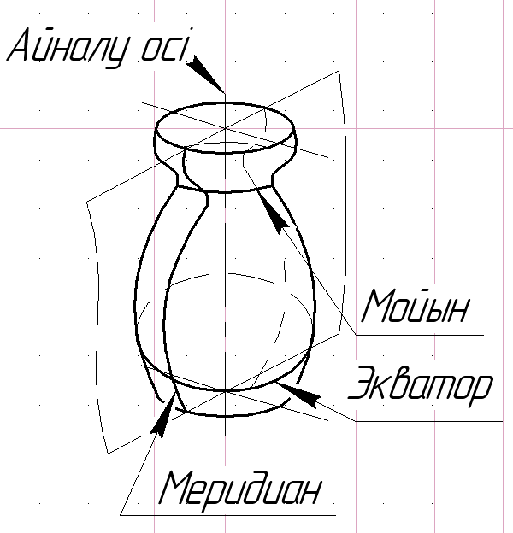
Айналу бетінде жатқан шеңберлер бірі-біріне параллель жазықтарда жатқандықтан, оларды параллельдер, ал беттердің жазықтармен қиылысу осі арқылы өтетін жазық сызықтарын мериандар деп атайды.
41-сурет

Әрбір параллель барлық меридиандарды тік бұрышпен қиып өтеді. Параллельдер мен меридиандар айналу беттерінде ортогональ сызықтардың торлы қаңқасын береді. Ең үлкен параллель экватор деп, ал ең кішісі мойын деп аталады (41-сурет).
Айналу беттері түзусызықты және түзусызықты емес болып бөлінеді.

  - Түзусызықты айналу беттері

Айналу конусы ℓ түзуін өзімен қиылысатын і осінің төнірегінде айналдырғанда пайда болады. Сызбада конусты геометриялық анықтауышы элементтерінің проекцияларымен (42-сурет). немесе π₁ және π₂ жазықтықтарындағы очерктерімен беруге болады (42-сурет). Конус бетіндегі нүкте һ параллель көмегімен анықталады.
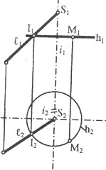
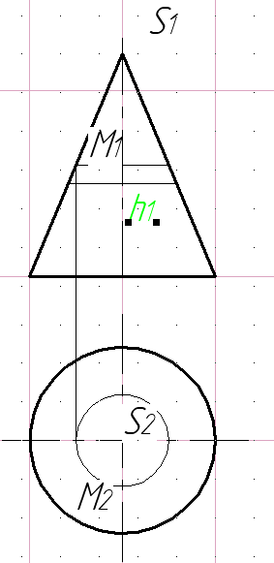
42 -сурет
43
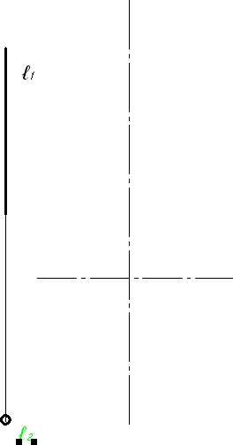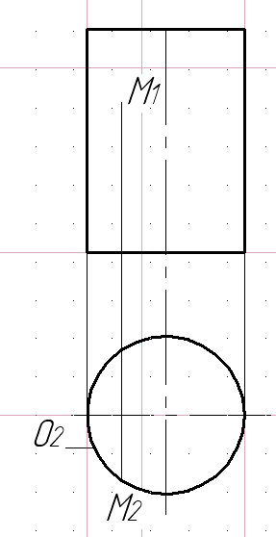

43-сурет

Айналу цилиндр ℓ түзуін өзіне параллель осьтің төңірегінде айналдырғанда пайда болады. 43–суретте цилиндр анықтауышы мына элементтерінің проекциясымен және очеркілерімен берілген:
Айналу цилиндр беті – проекциялаушы. Оның проекциясы π₂ жазықтығында Θ₂ шеңберіне айналады. Сондықтан М нүктесі оның бетінде салу жеңілдейді, өйткені М₂ ∈Θ₂.
Бірқуысты айналу гиперболоиды жасауышысының өзімен айқас ось маңында айналғанда пайда болады. 44- суретте айналу гиперболоиды:

  - өзінің аңықтауышының проециясымен 45, а - сурет;
  - очерктерімен, π₁ жазықтығында d₁ гиперболосымен, π₂ жазықтығында с₂ мойымен 45, б – сурет берілген.

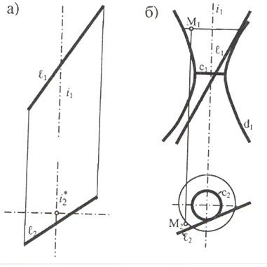
44-сурет

  - Түзусызықтықты емес айналу беттері

Сфера ℓ шеңберін өзінің і диаметрі төңірегінде айналдырғанда пайда болады. Сызбада сфера мына түрде берілуі мүмкін:
  - анықтауышының элементтерінің проекцияларымен (44, а – сурет);
  - очерктерімен: π₁ және π₂ жазықтықтарында диаметрлері бірдей (44, б – сурет) шеңберлермен:

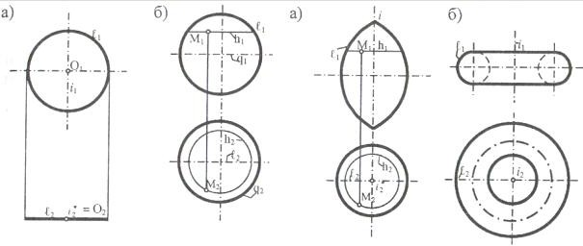

45-сурет 46-сурет

Сфера беіндегі экватор g және бас меридиан ℓ ерекше сызықтар болып саналады. М нүктесін сфера бетінде салу үшін h параллелін қолданады.
Тор ℓ шеңберінің өзінің і хордасының (жабық тор) (46, а – сурет) немесе шеңбер жазықтығында жататын, бірақ одан тыс орналасқан і түзуінің төңірегінде айналдырғанда пайда болады (46, б – сурет). Екінші жағдайда тор ашық тор деп аталады.
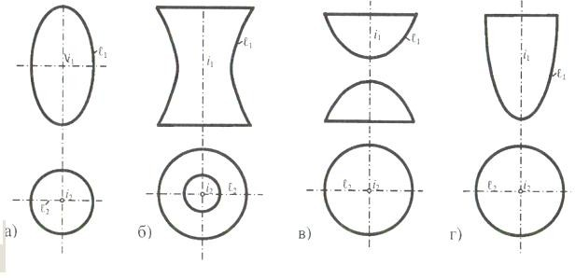

47-сурет

Айналу беттері басқа да екінші реттік қисықтардың айналуынан пайда болуы мүмкін:
  - эллипсті осьтерінің бірінің төңірегінде айналдырғанда айналу эллипсоиды пайда болады (47, а – сурет);
  - гиперболаны жорамал осінің төңірегінде айналдырғанда бірқуысты айналу гиперболоиды (47, б – сурет), ал гиперболаны нақты осінің төңірегінде айналдырғанда екіқуысты айналу гиперболоиды (47, в – сурет) пайда болады;
  - параболаны өзінің осінің төңірегінде айналдырғанда айналу параболоиды (47, г – сурет) құрылады.

